校教字〔2019〕64号

关于报送《池州学院振兴本科教育工作情况
总结报告》的报告

省教育厅：
根据教育部高等教育司《关于报送振兴本科教育工作情况有关材料的通知》和贵厅《关于报送振兴本科教育工作情况有关材料的通知》文件精神，我校及时召开专门会议，从创新培养机制、专业建设、课程改革、学分制改革、教师评价改革、条件保障、氛围营造等方面系统梳理了池州学院振兴本科教育工作情况，形成了《池州学院振兴本科教育工作情况总结报告》，现将报告上报贵厅，请予审核。
专此报告
附件：池州学院振兴本科教育工作情况总结报告

池州学院
2019年9月26日
附件：
池州学院振兴本科教育工作情况总结报告

2018年6月21日新时代全国高校本科教育工作会议在成都召开，2018年9月10日全国教育大会在北京召开，2018年9月17日教育部出台了《关于加快建设高水平本科教育 全面提高人才培养能力的意见》（教高〔2018〕2号）。两个会议召开和“新高教40条”出台后，学校党委行政高度重视，在充分学习、广泛讨论、严密论证的基础上，形成了《池州学院关于提高人才培养质量的若干意见》，其核心就是要坚持“以本为本”，推进“四个回归”，落实“三个不合格、八个首先”，从严治理整顿教学秩序。通过学习和贯彻，学校形成了振兴本科教育的一些特色做法，下面从创新培养机制、专业建设、课程改革、学分制改革、教师评价改革、条件保障、氛围营造等方面进行总结。
- 落实立德树人根本任务，构建德智体美劳全面发展的人才培养新机制
习近平总书记在全国教育大会上强调“要努力构建德智体美劳全面培养的教育体系，形成更高水平的人才培养体系”。在总书记教育思想的引领下，学校从突出能力导向出发，围绕应用型办学定位，落实“OBE”人才培养理念，落实以学生中心，以产出为导向，持续改进的教育理念。明晰了目标、规格、毕业要求、课程等标准，构建了应用型人才培养课程体系。从德智体美劳五方面改革构建了人才培养的新机制。
强化立德树人。习近平总书记指出，坚持把立德树人作为根本任务。学校党委行政高度重视。出台“三全十育人”实施方案，在人才培养方案原则意见中明确把“坚持立德树人基本导向”作为人才培养方案的指导思想。同时，在充分调研的基础上，出台《池州学院课程思政实施方案》，2019年遴选建设了20门课程思政示范课程。通过课程思政示范课程建设将立德树人的指导思想落实到课堂教学上，引领课堂革命。
推进学业指导。坚持教学以学生为中心的理念，引导教师教学精力、学生学习精力投入。试点推行“学业导师制”，定向指导，优化教育学习资源。完善学生素质综合测评制度，加大学业考勤力度，推行学业重点帮扶举措，构建双创管理的“三三三”体系、打造“书香校园”等特色主题活动，激发大学生学习热情。紧密结合专业特色，为学生搭建“校园科技文化艺术节”“挑战杯”等优质专业技能竞赛和实践平台。着力构建社会责任感、创新能力、社会实践能力三位一体的人才培养模式。
加强艺体俱乐部改革。学校高度重视学生艺术素养养成和体育素质提升。根据安徽省教育厅《关于在全省高校推行公共体育艺术教育俱乐部制教学改革的意见》（皖教秘高〔2018〕60号）文件精神，及时召开专门会议，布置相关二级学院积极进行调研和理论探索，形成了《池州学院关于推行公共体育艺术教育俱乐部制教学改革的指导意见》，并从2018级新生开始真正实施艺体俱乐部制教学，学生学习兴趣显著增强，效果明显。
注重劳动素养养成。在优化人才培养方案的基础上，学校进一步规范《大学生劳动素养》课程开设，避免劳动教育开设流于形式，真正提升学生的劳动素养和能力。同时，加强对劳动素养课课程建设研究，今年9月，柳友荣教授主持申报的《大学生劳动素养课程标准与实施机制研究》作为教育部学校规划建设发展中心第一批青少年实践与劳动教育课题获得立项，本课题是71个立项项目中唯一以大学生劳动素养教育内涵研究为核心内容的课题。
开展多样化教育培养。一是针对招生的不同类别，制定了不同的培养方案，开展多样化的教育培养，在制定培养方案时，四年制本科学生强调素养教育，从大一开始要接受包括德行素养、大学生文学素养等素养教育，通过素养教育提升综合素质；专升本学生强调专业教育，在校期间主要进行专业理论知识提升和专业实践能力的提升；对口中职学生更注重实践能力的培养，一般采取3+1（3年学校，1年企业）或2+2（2年学校，2年企业）的培养方式，通过在企业的实际操作，能够在毕业后更好的融入企业。二是针对一些学有余力的学生，学校通过出台二学历辅修的相关规定，引导他们积极进行双学位的辅修，以拓展他们的发展空间。三是以项目为抓手，结合项目建设推行人才培养方式改革。
- 对接产业行业，大力实施新工科、新文科建设
推进学科专业调整。全国本科教育工作会议后，学校把专业建设重点从外延拓展转向内涵提升，围绕地方战略和新兴业态，集聚各类资源，通过专业内涵拓展改造，产学研合作与创新，构建特色专业群落带动和辐射其他专业的全面提升。在2015年对学前教育、汉语言文学、历史学等传统专业改造的基础上，2019年对环境工程、土地资源管理、房地产开发与管理等专业进行了优化、整合，学科专业布局渐趋合理。2019年，广播电视编导、高分子材料与工程、旅游管理和学前教育4个专业由省厅推荐申报国家级“双万计划”一流本科专业，下一步学校力求将该4个专业打造为“金专”。与此同时，按照省厅工作安排和学校实际，积极推进专业认证和评估工作。
实施新工科、新文科建设。高度关注中国制造2025和工业4.0标准，通过质量工程建设立项新工科建设项目，要求工科培养方案积极按照专业认证的标准进行改革；积极与企业开展产学研合作共建新工科专业，如学校通过与中科曙光合作成立了池州学院—曙光大数据与人工智能学院，共建“数据科学与大数据技术”、“智能科学与技术”专业。整合文学与传媒学院、艺术与教育学院、旅游与历史学院的资源，着力开展新文科建设。商学院对标新商科建设标准，积极探索新商科建设。
- 根据本科专业建设国家标准，推进课程革命
完善课程建设规划与目标。立足专业人才培养目标，对接专业人才培养规格要求，实行“平台+模块”课程结构体系，合理设置课程模块，逐步优化专业主干课和核心课。以合格课程建设为基础，强化各类优质课程建设；以素养教材建设为抓手，强化通识课程建设；以能力培养为导向，大力开发应用型课程。2019年出台《池州学院课程思政实施方案》，立项课程思政示范课程20门。出台《池州学院“金课行动”实施方案》，明确“金课”评价管理办法和指标体系，实行“金课行动”计划，力争通过三学年左右时间的迭代努力，使“金课”率达到80%以上，逐步消灭“水课”。
优化课程体系。根据“夯实基础、逐步规范、分类建设、达标验收、形成体系”的思路，着力构建“合格课程为基础，优质课程为重点，精品课程为标志”的课程体系。各专业课程体系设置突出培养学生的创新精神和实践能力，将创新创业教育和实践能力的培养贯穿于整个培养过程。2018级人才培养方案则严格按照《普通高等学校本科专业类教学质量国家标准》，规范课程设置和学分要求，并突出艺体类公共课程的俱乐部制改革；2019级人才培养方案积极引入专业认证标准，打破“一刀切”，设立工程教育类、师范类和其他专业类三个模板，重构课程结构体系，遵循“OBE理念”、“反向设计”流程，确立课程体系与毕业要求的对应关系矩阵，优化了大学英语、高等数学、计算机等公共课程的开设。同时将职业证书培训内容、融入人才培养全过程。
积极探索学分制改革。在“立德树人”思想指导下，坚持“能力导向，素养为基”的原则，加强通识教育，强化学生人文素养、科学素养、职业道德和职业精神的培养，明确第二课堂学分要求，着力开拓第二课堂空间，扩大学生选择自由度。下一步将积极推进学年学分制到完全学分制的改革。严格按照《普通高等学校本科专业类教学质量国家标准》，规范核心课程设置和学分要求。按照职业岗位要求，突出以工作实践为核心的能力培养，提高实践教学学分占人才培养方案总学分的比例。
- 强化师德师风建设，积极探索教师评价改革机制
加强师德考核力度。在充分学习贯彻全国本科教育工作会议精神的基础上，学校积极探索教师评价改革机制。将师德考核摆在教师考核的首位。完善师德考核办法，健全师德建设长效机制，将师德考核贯穿于日常教育教学、科学研究和社会服务的全过程。推行师德考核负面清单制度，建立教师师德档案。将师德表现作为教师绩效考核、职称（职务）评聘、岗位聘用和奖惩的首要内容。
实施师德“一票否决”。学校教师有师德禁行行为的，师德考核不合格，并依法依规分别给予相应处分，实行师德“一票否决”。学校积极探索教师考核评价改革，在教师分类管理、考核指标体系建立、评价机制创新、强化聘期考核等方面做了有益尝试，积累了一些经验，集中解决了教师选聘把关不严、师德考核操作性不强的问题。
- 完善信息基础设施建设，加强现代信息技术与教育教学相结合
建设数字化教学环境。根据全国本科教育会议和“新高教40条”对信息化教学的改革要求，学校按照总体规划、分步实施的原则，累计投资两千余万元，着力构建基础设施完善、资源相对丰富、管理基本规范、应用逐渐丰富的校园网络。目前，已建成核心区万兆、主干千兆、桌面百兆的校园有线局域网络，网络信息点无线和有线共1.37万余个，基本实现校园区域全覆盖。学校总出口接入电信、移动和教育等多家运营商，出口处部署了防火墙、多链路均衡网关、流量监控、行为管理等系统，较好保障了校园网安全、稳定运行。
关注信息资源建设。不断推进“数字校园”平台建设，积极推动教学资源信息化。除图书馆拥有大量信息资源外，学校还建设了省校两级精品课程、大规模在线开放课程（MOOC）示范项目、智慧课堂、虚拟仿真实验教学项目、应用型课程、课程思政示范课程等优质教学资源；建立课程录播系统，实现课堂实时录播和在线点播。引进“尔雅通识课”、清华“在线教育综合平台”等学习平台，为学生提供优质课程资源，在线管理学生学习，认定学时学分。目前超星尔雅通识教育课程60门，2018至2019学年选课学生数为1.05万人，选课的总课次为1.05万次。
强化信息管理与利用。通过建设智慧教室，加大智慧课堂建设力度。学校在门户网站建有信息化管理平台，实现了电子政务、财务管理、教务管理、人事管理、资产管理、校情分析、图书管理等网络系统的信息集成。建立了包括《池州学院校园网管理暂行规定》在内的27个信息化建设与管理制度。教务管理系统逐年升级，实现了学籍管理、课程库管理、培养计划管理、教学任务、考试安排、网上报名、实践教学、毕业论文（设计）、课堂考勤、评教评学等信息化。
- 推进“三全育人”，强化学风建设
坚持思想引领。以立德树人为根本任务，全面贯彻落实党的教育方针，坚持“四个回归”，加强学生理想信念教育，建立全员、全过程、全方位育人机制，将社会主义核心价值观融入教育教学全过程。发挥课堂教学主渠道作用，构建“大思政”格局，推动“思政课程”向“课程思政”转变，加快思想政治教育从哲学社会科学课堂向所有课堂延伸，牢牢把握意识形态工作的主动权和话语权。“易班”建设工作稳步推进，构建思想政治教育新阵地。
线上线下相结合。根据会议和文件精神，学校通过线上开创专题网站、“两微一端”公众号等形式，发挥网络宣传优势；线下举办高校优秀辅导员“校园巡讲”和“网络巡礼”、“不忘初心我与池州学院”主题征文等主题活动；坚持开展学生军训和大学生征兵宣传咨询活动；打造特色家风传承馆“池州家风文化馆”，组织学生参观家风文化馆，将家风家训教育列入大学生入学教育内容，组建东至周氏家风文化调研实践团队等12支思想政治引领类社会实践团队；扎实开展“青年马克思主义工程培训班”“暑期三下乡社会实践活动”等实践活动。
协同管理推动学风。建立健全学风工作机制，强化组织领导，成立“池州学院学风建设委员会”，形成校领导分头联系、职能部门相互配合与二级学院分工负责、师生共同参与的学风建设工作机制。始终坚持以学生为本的工作理念，制定《池州学院关于进一步加强学风建设的实施意见》，各二级学院紧密围绕应用型人才培养的主线，结合自身学科专业特点和学风建设实际，凝练特色，制定《二级学院学生学风建设方案》，同时争创学风建设“一院一品”项目，引导学生践行“以孔子为师 以行知为友”校训，端正学习态度，明确学习目的，增强学习动力，创新学习方式，提高学习质量。

附表1：
振兴本科教育有关会议、文件汇总表

单位：池州学院
印发的有关文件
序号 | 文件名称 | 主要政策措施
1 | 池州学院关于巩固本科教学中心地位的实施意见 | 从管理机制、创新人才培养模式等方面进一步巩固本科教学中心地位
2 | 池州学院关于提高人才培养质量的若干意见 | 从坚持正确办学方向等九个大的方面提高人才培养质量
3 | 池州学院大学生成长与发展导师制实施办法 | 从学业导师、社团导师、创业导师三个方面加强学生的发展指导
4 | 池州学院学生学业警示办法 | 通过提升学生的自我管理来加强学风建设
5 | 池州学院本科专业建设管理办法 | 增加专业动态调整机制
6 | 池州学院信息化类课程工作量认定暂行办法 | 通过增加课时认定推进信息化类课程建设
7 | 池州学院大学生劳动课管理规定 | 进一步规范劳动课的开设
8 | 池州学院关于推行公共体育艺术教育俱乐部制教学改革的指导意见 | 全面调动学校资源，大力推进艺体课俱乐部制改革
9 | 池州学院“金课行动”实施方案 | 从金教师、金备课、金授课、金辅导、金考核、金质量六个方面打造金课
10 | 池州学院课程思政实施方案 | 从坚持问题导向，坚持示范引领，坚持全面提升三个方面狠抓课程思政落地

11 | 池州学院2019级本科人才培养方案实施原则意见 |  | 全面吸收全国教育大会和全国本科教育工作会议精神，坚持立德树人为指导制定人才培养方案
12 | 池州学院教师课堂行为规范 |  | 从十个方面规范教师课堂行为规范
13 | 池州学院学生课堂行为规范 |  | 从十个方面规范学生课堂行为规范
14 | 池州学院实验室安全管理办法 |  | 从安全教育、隐患排查、事故处理等方面完善实验室安全管理
15 | 池州学院课程重修管理办法 |  | 通过重修，提升学生学习的主动性和积极性，规范教学秩序，保证教学质量
16 | 池州学院教学质量监控体系及运行办法 |  | 从目标与标准、机构与职责、监控内容、监控方式、监控运行等方面进行教学质量监控运行
17 | 池州学院教学质量保障体系纲要 |  | 从目标与标准系统、组织与决策系统、服务与保障系统、教学运行与实施系统、教学评价与反馈系统等方面构建教学质量保障体系
18 | 池州学院教师教学单项奖评选办法 |  | 通过单项奖评选深化教学改革，将课程思政落到实处，努力打造系列“金课”
召开的有关会议
序号 | 会议名称 | 简要情况
1 | 池州学院2018年度“教学节”暨教学活动月大会（2018.9.28） | 大力推行课堂革命：课堂教学改革、课程思政、课程信息化改革等
2 | 课堂教学改革和课程思政专场报告会（2018.10.25） | 学习课程思政先进经验

3 | “青年教师科研能力提升暨科研经费政策解读”培训会（2018.11.21） | 促进青年教师科研能力提升
4 | 安徽省高等院校教师教育合作委员会2018年度年会（2018.11.25） | 研讨“新高教40条”；探讨“OBE”教育理念；探讨慕课建设
5 | 教学改革推进情况汇报会（2018.12.12） | 汇报教学改革推进情况
6 | 中共池州学院第二届代表大会第三次会议（2018.12.29） | 全面梳理教学改革成绩
7 | 高校学生心理危机事件应对策略与法律风险”培训会（2019.4.17） | 关心学生心理危机
8 | 半导体产业学院建设推进会  （2019.4.24） | 推进校企合作，产教融合
9 | CERNET华东北地区教育信息化技术研讨大会（2019.4.25） | 在习近平新时代中国特色社会主义思想引领下，全面落实全国教育大会精神和《教育信息化2.0行动计划》，推动高校信息化的升级转型。
10 | 纪念五四运动100周年大会（2019.4.29） | 弘扬五四精神
11 | 规章制度汇编推进会（2019.5.17） | 加强教学制度规范化建设
12 | 池州市国防教育进高校暨大学生征兵工作启动仪式（2019.5.29） | 赋予学生更多选择空间

13 | 安徽省教育学会教育史专业委员会第十五届学术年会（2019.6.22） | 紧紧围绕立德树人的教育根本任务，把中华优秀传统文化全方位融入思想道德教育、文化知识教育、社会实践教育等各个环节。
14 | 首届池州家风文化学术研讨会  （2019.7.20） | 弘扬家风文化，培育家国情怀
15 | 池州市高校2019年新入职教师岗前培训开班仪式  （2019.8.8） | 切实增强新入职教师的工作本领
16 | 省第十五届社会科学知识普及活动月开幕式（2019.9.7） | 普及人文知识、传播人文思想、弘扬人文精神、倡导科学方法
17 | “开学第一课——党的初心与使命”专题思政课  （2019.9.18） | 推进我校“不忘初心，牢记使命”主题教育活动深入开展
18 | 教学工作例会9次 | 讨论相关教学改革文件
19 | 教学工作委员会7次 | 审读相关教学改革文件
20 | 院长办公会议（专题讨论教育教学改革部分）9次 | 审议相关教学改革文件
21 | 审核评估专题会议15次 | 以评估促建设，以评估促教学改革
注：相关文件电子版发送至ahgjc@ahedu.gov.cn

附表2：
基层教学组织建设情况统计表

单位：池州学院
类型 | 数量  （个/支） | 覆盖率  （ %） | 典型案例  （填写2-3个教研室、  教学团队等）
教研室 | 58 | 100%  （教研室数/学校专业数） | - 文学教研室  - 网络工程教研室
教学团队 | 32 | 56.14%  （教学团队数/学校专业数） | 有机化学教学团队
……
注：典型案例所列教研室、教学团队等的经验做法可另附页说明，应聚焦教研室（教学团队）坚持集体备课、深化教学研究等情况。

典型案例1：
池州学院文学教研室教学管理与教研教改的特色

一、明确目标，制定建设与发展规划
文学教研室不仅每学期制订工作计划，同时制订五年建设与发展规划。“十三五”初，我们及时制订了“文学教研室‘十三五’建设与发展规划（2016-2020年）”，并牵头制定了“汉语言文学专业‘十三五’建设与发展规划（2016-2020年）”，为专业建设、教师队伍建设、课程建设、学科建设、教学教研工作、科研工作和业务档案建设等明确了方向和目标。
二、规范教学，建章立制细化措施
教务处虽然制定了一系列教学管理规章制度，但那是全校教学管理的宏观措施，全校50多个教研室具体情况各不相同，不可能针对每一个教研室的具体情况建章立制，因此有的条款需要具体化。我们在学校相关制度措施的基础上，根据本教研室的实际制订了一系列更具操作性的切实可行的规章制度，如文学教研室工作职责、文学教研室教学质量评价标准、文学教研室教学质量监控制度、文学教研室集体备课制度、文学教研室观摩教学公开课教学和随堂听课制度、文学教研室教案格式规范等，这些制度得到了很好的落实，对规范教师教学行为起到了良好的作用。
三、定位目标，创新专业人才培养模式
根据学校“地方性、应用型”的办学定位，秉持“厚基础、强技能、重应用、能创新、有特色”的文科应用型人才培养理念，文学教研室牵头制订了汉语言文学专业（师范）人才培养方案，确定了以培养学生的专业能力、发展能力、应用能力和创新能力为主的培养目标。人才培养模式实现了从以知识发展为导向，向以社会需求、学生需求为导向的转变，使学生的专业素质、综合素质协调发展，成为应用型、创新型、复合型的汉语言文学专业人才。根据不同行业对人才规格的需求，对专业进行方向分流，基础与特色并重。职业定位是“稳住一头”，即立足于语文教育，又“放开一片”，即也可在文化、出版、传媒机构、政府机关等企事业单位，从事与汉语言文字运用相关的其他工作。构建了“混合教学、校社合作，素养为基、一专多能，需求导向、可续发展”的应用型人才培养模式。
四、突出重点，开展教研教改活动
教研室每学期至少要开展六次教研活动，在做好日常教学管理的同时，结合学校教学工作部署和本室实际，集中精力开展一次重点活动，解决具体问题。工作抓细抓实抓重点，又及时补缺补差。充分发挥教师的特长和个性，围绕教学搞教研，发挥教研对教学的改革和创新作用，有效提高教学质量。同时通过教研项目建设，在各课题组内形成了切磋交流、互帮互助、以老带新的良好风气，培养了教师的合作精神，提升了团队的凝聚力和战斗力。近几年，本专业教师主持了多个省、校级教育教研项目，发表了多篇教学研究论文。
五、加强科研，以文化传承引领地方进步
汉语言文学专业建设能不断适应地方经济社会发展对人才需求的新变化，以人才培养服务地方发展，同时深入研究地方文化，一方面将科研成果转化为教学资源，另一方面以文化传承引领地方进步。围绕本专业建有皖南诗学研究中心、杏花村文化研究中心和张恨水与通俗文学研究中心等3个科研中心。近三年，在申报科研项目、出版专著、发表论文等方面都取得了一定的成绩，主持省级以上科研项目7项，出版学术专著6部，在CSSCI来源期刊发表论文12篇，有多项成果获得省、校级奖励。围绕地方文化做科研，在传承地方优秀传统文化，进一步挖掘地方文化资源，服务地方经济文化建设等方面，作出了一定的贡献。
六、鼓舞士气，建设教研室精神文化
不仅要建章立制树旗帜，还要规范行为鼓干劲。为振奋教师精神，我们还提炼出了“文学教研室精神”，即“努力学习，奋力科研，全力教学！”，以此勉励全室教师；并将“踏踏实实做人，荣为师表；勤勤恳恳工作，争创佳绩”作为文学教研室努力建设的“室风”。教研室精神文化建设提升了教研室的凝聚力和战斗力。
七、积极沟通，充分发挥教研室主任的桥梁作用
教研室是一个小集体，教研室主任是这个小集体的主心骨，也是沟通校、院教学管理部门和教研室全体教师的桥梁。领导鼓励强信心，群众支持好办事。教研室主任要想做好自己的工作，一方面必须获得院领导的指导和帮助，要随时与领导沟通思想交换意见；另一方面需要群众的积极配合，要当好领头人，赢得大家的信任和支持。文学教研室主任经常与老师们交流，主动关心他们的工作，帮助他们解决实际问题，设身处地地为老师们着想，所以教研室的工作任务老师们往往能积极主动地及时配合完成。

典型案例2：
网络工程教研室建设情况

根据安徽省教育厅“双基”建设方案的部署和要求，结合省高校质量项目工程“网络工程基层示范教研室”项目任务书规划，本教研室在校、院两级教学管理部门的指导下，2017年以来，以课程建设为抓手，打造教学团队，开展教学项目研究，编写出版教材专著，推进课程信息化建设，探索教学方式和考核方式改革，并取得一些成绩。
一、课程教学团队与信息化建设
通过集体备课、实验教学交流、企业课堂等形式强化专业课教师对网络工程课程体系教学内容的了解，使相互之间清楚别的教师的教学内容和教学方法。2017年以来，每学期开展在授课程实践教学交流活动，骨干教师示范课活动，邀请企业讲师进行课程交流等活动。
2019年依托高校振兴项目资金，建设网络工程专业视频课程8门，年底前将在e会学平台上线运营。并借助平台的管理、监控、统计功能，推进翻转课堂建设，将教与学延伸到课堂之外，强化学生学习过程管理，改进考核评价方式。
二、教学研究与教材建设
近两年来，教研室教师通过教学项目研究的开展，积极进行课程建设和教学方式改革。目前已有2门省级MOOC项目(计算机图形学、程序设计方法)，1门省级精品课程( C语言程序设计)，以及2门校级应用型课程(计算机网络、WEB服务与开发)在建。
2019年里，组织完成2部教材(计算机组成原理、数据结构)，1部专著(网络文本分类及应用)的出版，教师通过协作完成这些工作，提升了对学科及专业相关知识的理解和把握，更好的促进了教学。

典型案例3：
有机化学教学团队经验做法

有机化学教学团队经过一年多的建设，无论在教学、科研还是在培养学生方面都取得了长足进展。团队的整体教科研实力较强，注重将科研成果融入到本科教学中，着力培养学生的创新能力和解决实际问题的能力。具体做法如下：
一、发展优化团队结构，着重加强师资培养
继承和发扬有机化学教师团队的优良传统，支持教师参加各种学术会议，举办形式多样的教学观摩和学术交流活动，鼓励老师深入有机化工企业挂职工联合技术攻关，进一步培养教师的专业知识和教学技能，提高教师的教学和科研水平。2019年7月，汪新教授参加了中国高分子化学年会；2019年8月，章敏博士参加了中国化学会第十六届全国有机合成化学学术研讨会，发表会议论文: Synthesis and optical absorption properties of novel azo dys；2019年6月，汪新、刘天宝和吴德林老师赴安徽华星化工考察，并与其达成产学研合作意向。经过近年来的建设，团队的师资建设水平不断提高，目前已有教师6人，其中教授1人、副教授4人,、省级教学名师1人；团队教师全部具有研究生学历，其中博士3人。
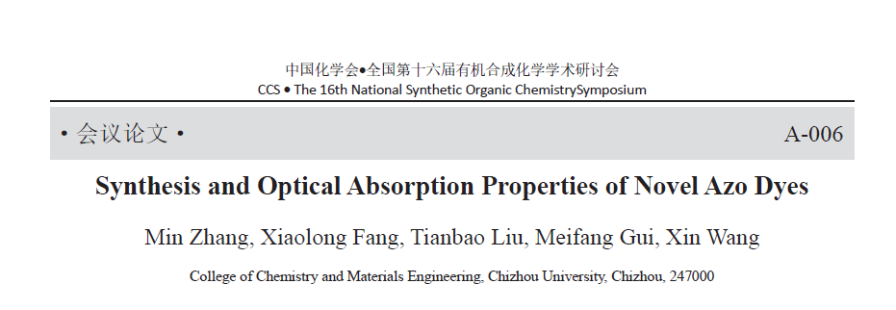
章敏博士的会议论文
二、团队协作，团队整体教学水平提高
以 “有机化学”省级精品课程建设为载体，试行有机化学“情境—问题”教学模式，开展以培养学生问题意识和探究能力为目标的更高层次的教学实验研究；增设“有机化学教学课例研究”课程，组织教师和学生共同探讨教学模式、教学内容、教学方法和教学手段的改革，促进教师专业化背景下的人才培养模式的构建，以此为基础，带动和促进其他的建设与发展，使团队整体教学水平得到提高。刘天宝、汪新老师分别获得池州学院2016-2017、2017-2018两学年度优秀教学质量奖，并编写《有机化学学习辅导用书》。
三、以科研促教学，以教学促科研
（1）将科研成果融入课堂教学
有机化学教学团队，综合实力较强，优势明显，长期以来积累了丰富的人才培养经验。团队骨干成员科研能力强，教学经验丰富，十分注重将科研成果融入到课堂教学中，使学生接触到教师的科研工作，了解科学发展前沿，提高学习兴趣，加强专业吸引力，着力培养本科生科研创新能力和团队合作精神。通过开设科研专题讲座，例如，2019年，刘天宝副教授为本科生做了“含硫杂环的合成及应用”的讲座，使学生了解团队的科研成果，提高学生的专业兴趣。团队在本科二年级时招收部分学生参与教师科研项目，使其接触和亲身参与科研活动，将教学内容与科研成果相融合，为学生的毕业论文和后期的深造、以及工作打好坚实的基础，同时提高教学效果。2018年刘天宝老师指导3名学生均获得安徽省化学竞赛二等奖；2019年刘天宝老师指导3名学生获得安徽省挑战杯三等奖。
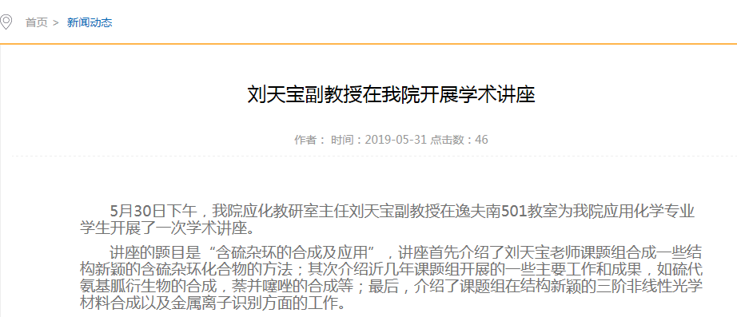
刘天宝副教授为本科生做学术报告
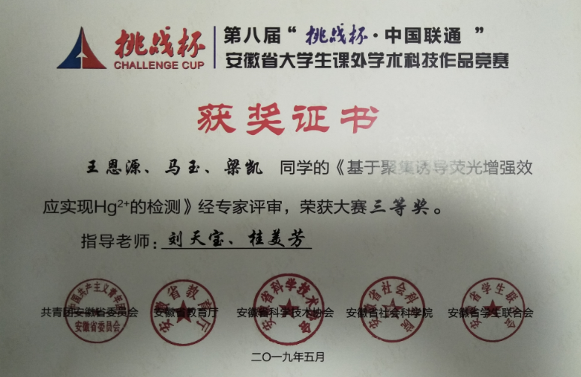
指导学生获奖证书
（2）将科研成果编入教材
团队教师积极将自己的科研成果和心得编入自编教材《化学综合与设计实验指导用书》，并在本科课堂教学上使用。科研课题和科研工作走进课堂，培养学生的创新精神、动手能力、团队合作意识和良好的科研作风。
（3）将科研成果与毕业论文（设计）相结合
团队成员在指导学生做毕业论文（设计）过程中，加强科研训练，在科研成果的基础上立意开题，学生毕业论文（设计）题目的起点高，实用性和针对性强，培养了学生的科研能力，使学生在大学前两年学到的基础知识得到具体应用。学生的毕业论文（设计）与教师的科研结合起来进行，使教师对学生论文能有的放矢地进行指导。指导学生获得国家级大学生创新项目2项；2019年，刘天宝、章敏老师分别被评为池州学院毕业论文优秀指导教师，同时，将学生毕业论文内容进行整合，协同学生发表学术论文2篇，其中SCI论文1篇。
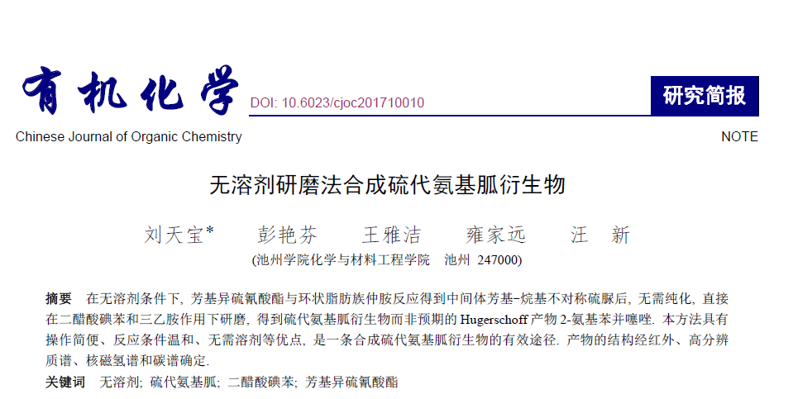
刘天宝老师协同王雅洁、雍家远同学发表论文

附表3
教师教学发展中心建设情况统计表
单位：池州学院
中心全称 | 教师教学发展中心
成立时间 | 2019.07.02 | 行政建制 | □ 正处级 □ 副处级  R其他 科级
负责人 | 葛俊彦 | 职务/职称 | 教务处副处长/副教授
手 机 | 13866466559 | 办公电话 | 0566-2748827
传 真 | 0566-2748789 | 电子邮箱 | 584681098@qq.com
基本职责 | R教师培训 □ 教学研究 □ 教学改革  □ 教学评估 □ 教学竞赛 R 教学咨询  □ 其他
组织架构 | 包括内设机构、人员编制、管理机制  教师教学发展中心隶属教务处；设科级岗位1人。  根据学校发展目标和教师发展的要求，制定每学期工作计划，撰写相应的工作总结报告，不断完善教师发展工作质量。
场地条件 | 包括办公室、功能性教室、咨询室等  办公室1间；青年教师活动室1间；智慧教室1间；录播教室2间；教学诊断室1间。
近三年本校教师参与培训的比例 | 1.2017年专任教师596人，参与培训226人，298人次，占比37.92%。  2.2018年专任教师639人，参加培训372人，797人次，占比58.22%。  3.2019年专任教师698人，参加培训413人，777人次，占比59.17%。
2018-2019学年工作情况 | 包括开展教师培训（场次、人数）、教学竞赛等情况  1.2018-2019学年开展培训30余场，参加培训413人，777人次。  2.学校组织4位教师参加省第四届青年教师教学比赛；组织16位新进教师参加新进教师教学技能展示比赛，包可芳，王俊华，吴诗琪，吴强等4位老师荣获“优秀教学新手”称号；在二级学院选拔的基础上，组织26位教师参加学校教师教学技能大赛，姚瑶、张永2位老师获一等奖。
注：2018-2019学年工作情况可另附页。

